

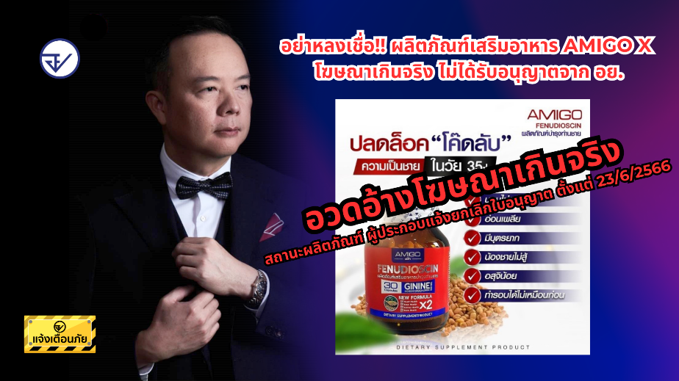**อย่าหลงเชื่อ!! ผลิตภัณฑ์เสริมอาหาร AMIGO X โฆษณาเกินจริง ไม่ได้รับอนุญาตจาก อย.**

**เภสัชกรวีระชัย นลวชัย รองเลขาธิการคณะกรรมการอาหารและยา** เผย อย. ได้รับเรื่องร้องเรียนจากผู้บริโภคว่าพบการโฆษณาผลิตภัณฑ์เสริมอาหาร AMIGO X จากร้านค้าออนไลน์ ระบุสรรพคุณ “...นอนไม่หลับ...อ่อนเพลีย...มีบุตรยาก...น้องชายไม่สู้...อสุจิน้อย...AMIGO แก้ทุกปัญหาของ “ผู้ชาย” เพิ่มความต้องการ...เสริมความอึด ทน แข็งนาน...” และพบมีการแสดงเลขสารบบอาหาร 20-1-03563-5-0263

สำนักงานคณะกรรมการอาหารและยา (อย.) ได้ตรวจสอบข้อเท็จจริง พบว่า **สถานะผลิตภัณฑ์ ผู้ประกอบแจ้งยกเลิกใบอนุญาต ตั้งแต่ 23/6/2566** และมีการโฆษณาแสดงคุณประโยชน์ คุณภาพ หรือสรรพคุณของผลิตภัณฑ์อันเป็นเท็จหรือหลอกลวงให้เกิดความหลงเชื่อโดยไม่สมควร ไม่ได้รับอนุญาตโฆษณาจาก อย. ซึ่งขณะนี้ อยู่ระหว่างสืบหากลุ่มผู้กระทำผิด และเฝ้าระวังการจำหน่ายผลิตภัณฑ์ในท้องตลาด พร้อมดำเนินการตามกฎหมายต่อไป

**ข้อแนะนำ**

ขอแนะนำผู้บริโภคว่า ก่อนเลือกซื้อผลิตภัณฑ์สุขภาพควรให้ความสำคัญกับการตรวจสอบข้อมูลการอนุญาตผลิตภัณฑ์ ซึ่งสามารถตรวจสอบได้ที่ www.fda.moph.go.th หรือผ่าน Line@FDAThai, Facebook : FDAThai และควรพิจารณาเนื้อหาการโฆษณาของผลิตภัณฑ์ อย่าหลงเชื่อโฆษณาที่โอ้อวดสรรพคุณเกินจริง ทั้งนี้ ผู้บริโภคสามารถตรวจสอบการได้รับอนุญาตโฆษณาผลิตภัณฑ์อาหาร ยา เครื่องมือแพทย์ และผลิตภัณฑ์สมุนไพร ผ่านทางหน้าเว็บไซต์ อย. หมวดบริการประชาชน หัวข้อสืบค้นใบอนุญาตโฆษณา กรณีมีปัญหาสุขภาพควรปรึกษาแพทย์เพื่อรับการรักษาที่ถูกวิธี ทั้งนี้ หากมีข้อสงสัยเรื่องความปลอดภัยของผลิตภัณฑ์สุขภาพ สามารถสอบถาม หรือแจ้งร้องเรียนได้ที่สายด่วน อย. 1556 หรือผ่าน Line@FDAThai, Facebook : FDAThai หรือ E-mail : 1556@fda.moph.go.th ตู้ ปณ. 1556 ปณฝ. กระทรวงสาธารณสุข จ.นนทบุรี 11004 หรือสำนักงานสาธารณสุขจังหวัดทั่วประเทศ

**\*\*\*\*\*\*\*\*\*\*\*\*\*\*\*\*\*\*\*\*\*\*\*\*\*\*\*\*\*\*\*\*\*\*\*\*\*\*\*\*\*\*\*\*\*\*\***

**วันที่เผยแพร่ข่าว 24 กันยายน 2567 ข่าวแจก 254 / ปีงบประมาณ พ.ศ. 2567**